南京理工大学单一来源采购专家论证意见表
承办单位 | 能源与动力工程学院 | 使用单位 | 能源与动力工程学院
预算金额 | 20万元 | 项目名称 | ANSYS多体动力学分析模块（ANSYS MBD）
采购联系人 | 杨富锋 | 联系电话 | 13813996314
制造商（代理商名称及单位地址） | 美国Ansys公司  (北京海基嘉盛科技有限公司，北京市顺义区后沙裕裕曦路9号院)
本项目适用单一来源方式采购的情形（必须勾选） | - 类型一：只能从唯一特定供应商处采购：  ■供应商拥有专利权，其他商家无法替代；  □经公开发布公告，只有一家供应商投标；  □技术含量较高、专业性较强或建设时间非常紧迫的非标或委托研制的教学科研仪器设备、信息化软硬件系统；  □与已经采购的设备、物资或信息化系统软件配套使用，且无法替代的产品；  □在用仪器设备，因后续维修或扩展功能所需的零配件或部件必须向原供应厂商购买的；  □批量教学设备，仅需部分更换且要求与原设备保持一致的；  □经相关部门批准的自制设备；  □在用信息系统，因改造升级、功能拓展、接口开发等必须由原供应商开发；  □供货渠道单一的图书、教材等文献资源（如：纸质中文报纸、古籍、特藏、重要手稿、抄本等）；  □涉密的采购项目。  - 类型二：发生了不可预见的紧急情况不能从其他供应商处采购：  □原有损坏需应急更换  □因严重自然灾害或其他不可抗力事件所实施的紧急、特殊类采购。  - 类型三：添购和续签  □必须保证原有采购项目一致性或者服务配套的要求，需要继续从原供应商处添购，且添购资金总额不超过原合同采购金额百分之十的  □固定期限的信息化运维服务或通用软件合同需要续签的，总年度不超三年。
项目概况 | 用途：用于多体动力学软件对标开发，是工业软件项目的对标软件，ANSYS的MBD可以用来了解基本机械装配的动态行为，并为结构分析生成载荷。  组成：集成的多体和结构求解器、图形用户界面、开放式API、基于刚体的多体动力学分析、FMI接口功能、STEP文件导入、CATIA文件导入、Parasolid文件导入等。  技术指标：  1）紧密集成多体和结构仿真求解器，可以同时求解刚体、柔性体、力实体和连接副的控制方程；  - 适用于大规模自由度系统仿真分析，专门为刚体和柔体混合系统定制的稀疏矩阵求解器已验证，可以很好地处理大规模自由度系统仿真分析；  - 先进的3D面接触算法，可以很好地支持3D面接触，包括小面和NURBS两种类型。提供刚体-刚体面接触，刚体-柔性体面接触和柔性体-柔性体面接触，高效的接触探测算法可以更快速地计算复杂接触问题；  - 支持模态柔性体和节点柔性，并可自由选择。同时支持无网格柔性技术，用户无需对结构进行网格划分即可实现柔性体数据的计算；  - 几何体或系统的特征值分析以及系统的频率响应分析；  - 专用模板和子系统建模工具，可用于为预定义分析场景构建底盘、悬挂、方向盘和车轮；  - 对称建模功能和基于模板的工作流程，让用户可以轻松地分析运动学与合规（K&C）场景及行驶与操纵（R&H）场景；  - 计算波动转速或承载时的激振特性，来分析结构在真实运行工况下的振动特性。  具备高性能并行计算能力。
单一来源采购的理由 | 美国ANSYS公司开发的MBD for ANSYS为全世界用户提供CAE仿真工具，集成化的设计环境，实现了结构、振动、热、流体、电磁场、电路、系统、芯片等多域多物理场及其耦合仿真，满足各个行业的仿真需求，帮助使用者提高设计效率和产品性能，降低成本。  美国ANSYS公司研发的MBD for ANSYS软件提供简单直观的建模体验，特别是对于刚体动力学的模拟，使用高性能的接触算法解决复杂的多体系统和非线性接触问题，具备速度快、方便使用等特点，能满足本项目对复杂多体系统动力学分析和工业软件研发对标的要求。  北京海基嘉盛科技有限公司是该软件的授权代理商。  因此，拟采用单一来源采购方式采购ANSYS多体动力学分析模块（ANSYS MBD）。
专家1  论证意见 | 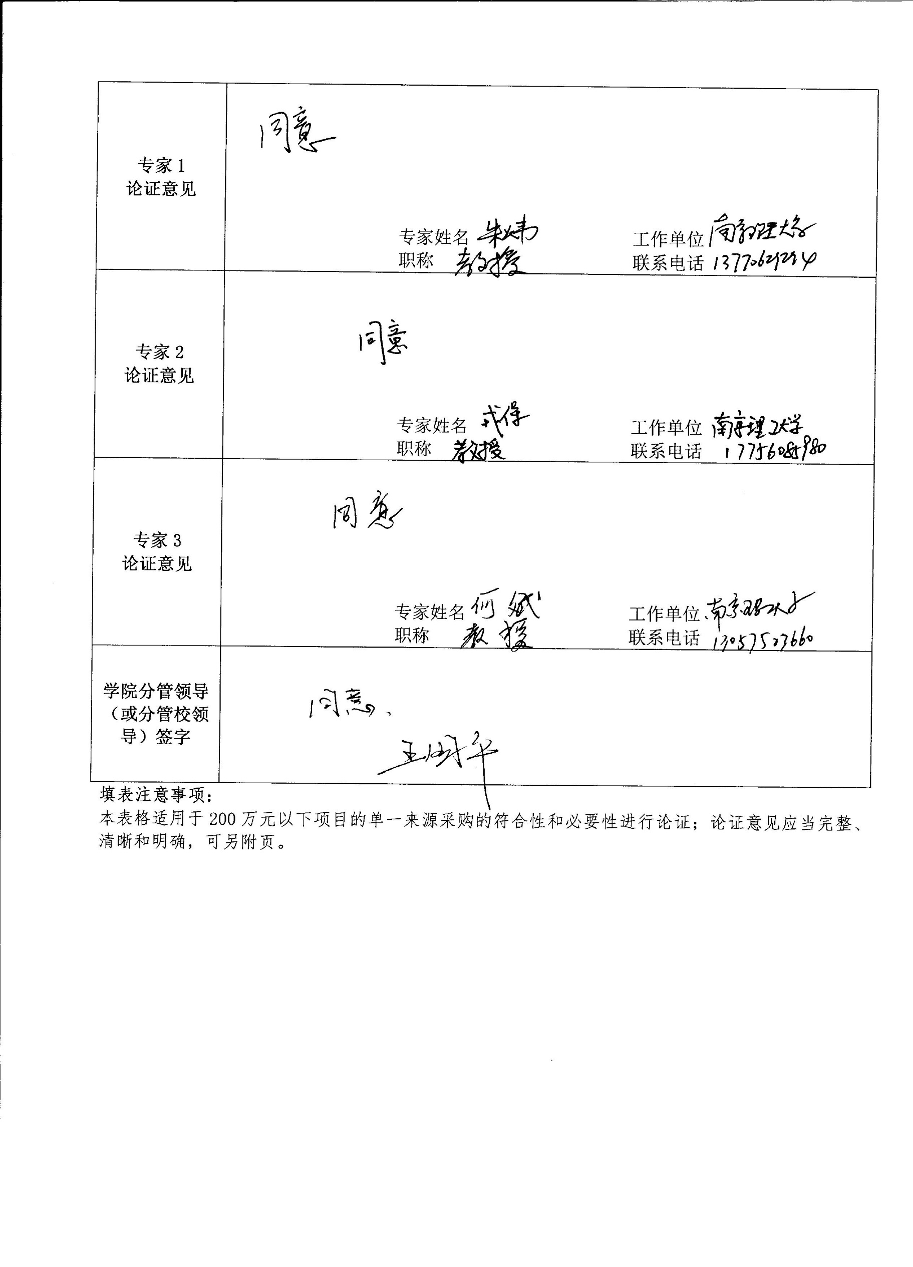  专家姓名 工作单位  职称 联系电话
专家2  论证意见 | 专家姓名 工作单位  职称 联系电话
专家3  论证意见 | 专家姓名 工作单位  职称 联系电话
学院分管领导（或分管校领导）签字
填表注意事项：
本表格适用于200万元以下项目的单一来源采购的符合性和必要性进行论证；论证意见应当完整、清晰和明确，可另附页。

